
МИНОБРНАУКИ РОССИИ

федеральное государственное бюджетное образовательное учреждение высшего образования
«Санкт-Петербургский государственный технологический институт (технический университет)»
УГНС |  | 09.00.00 | Информатика и вычислительная техника
Направление подготовки |  | 09.03.01 | Информатика и вычислительная техника
Направленность (профиль) |  |  | Системы автоматизированного проектирования
Форма обучения |  |  | очная
Факультет |  |  | Информационных технологий и управления
Кафедра |  |  | Систем автоматизированного проектирования и управления
Учебная дисциплина |  |  | Разработка программных систем
Курс | II |  | Группа | 444

Отчёт по лабораторной работе № 3

Тема: «Изучение реализации графических пользовательских интерфейсов и
интеграции базы данных для веб-приложений»

Исполнитель: |  | Борисова А. Б.
Проверили: |  | Дамрин А.О.

СОДЕРЖАНИЕ
1 Цель работы 3
2 Задание 3
3 Описание используемых технологий 3
4 Структура базы данных 5
5 Результат выполнения тестов 6
6 Описание графического интерфейса и соответствие эвристикам UI/UX 9
7 Вывод 11

1 Цель работы
Разработка для программы графического пользовательского интерфейса и интеграция базы данных для веб-приложений.

2 Задание
Разработать веб-приложение для работы с массивами целых чисел. Реализовать следующие возможности:
- Регистрация и авторизация пользователей с логином и паролем.
- Ввод массива пользователем с клавиатуры.
- Генерация массива случайных целых чисел.
- Сортировка массива алгоритмом Tree Sort.
- Сохранение исходного и отсортированного массива.
- Просмотр ранее сохранённых массивов авторизованным пользователем.
- Разработка графического интерфейса с элементами управления и отображением результатов сортировки.

3 Описание используемых технологий
1) Язык программирования: Python

Достоинства | Недостатки
Простота и читаемость | Низкая производительность
Большая стандартная библиотека | Низкая скорость работы циклов
Кроссплатформенность | Высокое потребление памяти
Автоматическое управление памятью | Отсутствие строгой типизации

2) Графический интерфейс: Tkinter

Достоинства | Недостатки
Встроен в Python | Устаревший внешний вид
Встроенные диалоговые окна
Простой в освоении
Кроссплатформенный
Достаточно для учебных проектов

3) База данных: SQLite
Достоинства | Недостатки
Не нужен отдельный сервер БД | Ограниченный объем
Хранится в одном файле | Нет встроенной поддержки массивов
Поддержка SQL | Нет встроенной аутентификации
Использует мало памяти
Хорошо подходит для desktop-приложений

4) Хеширование паролей: hashlib (SHA-256)
Достоинства | Недостатки
Встроен в Python | Высокая скорость
Кроссплатформенность
Простота реализации

5) Тестирование: unittest
Достоинства | Недостатки
Встроен в Python | Медленный запуск
Отдельная тестовая БД
Разные объемы данных
Измерение производительности

4 Структура базы данных
Общая схема
Используется SQLite (реляционная СУБД). База данных состоит из двух таблиц, связанных отношением "один ко многим".
Таблица users (пользователи)
Поле | Тип | Ограничения | Описание
id | INTEGER | PRIMARY KEY AUTOINCREMENT | Уникальный идентификатор пользователя
username | TEXT | UNIQUE NOT NULL | Логин пользователя
password | TEXT | NOT NULL | Хеш пароля (SHA-256)
created_at | DATETIME | DEFAULT CURRENT_TIMESTAMP | Дата регистрации
Назначение: Хранение учётных записей пользователей для системы авторизации.
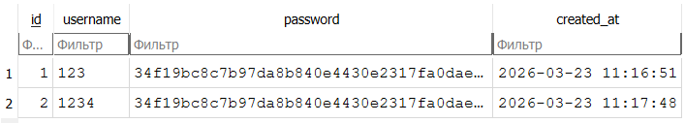
Рис 1. Таблица users
Таблица arrays (массивы)
Поле | Тип | Ограничения | Описание
id | INTEGER | PRIMARY KEY AUTOINCREMENT | Уникальный идентификатор записи
user_id | INTEGER | NOT NULL | ID пользователя (внешний ключ)
original_array | TEXT | NOT NULL | Исходный массив
sorted_array | TEXT | NOT NULL | Отсортированный массив
comparisons | INTEGER | DEFAULT 0 | Количество сравнений
insertions | INTEGER | DEFAULT 0 | Количество вставок
size | INTEGER | NOT NULL | Размер массива
created_at | DATETIME | DEFAULT CURRENT_TIMESTAMP | Дата сохранения
Назначение: Хранение сохранённых массивов с привязкой к конкретному пользователю.

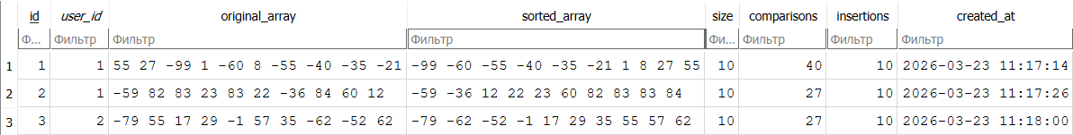
Рис 2. Таблица arrays

5 Результат выполнения тестов
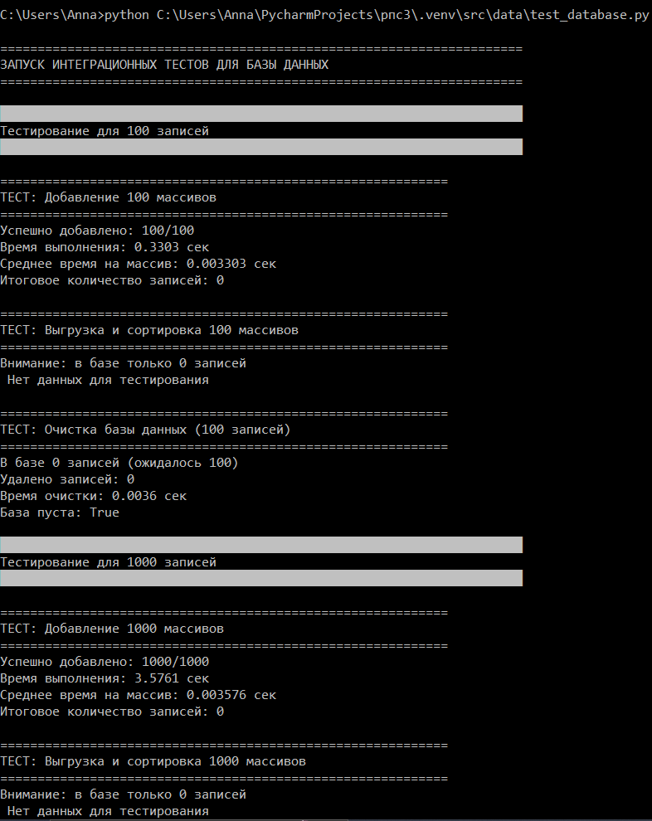
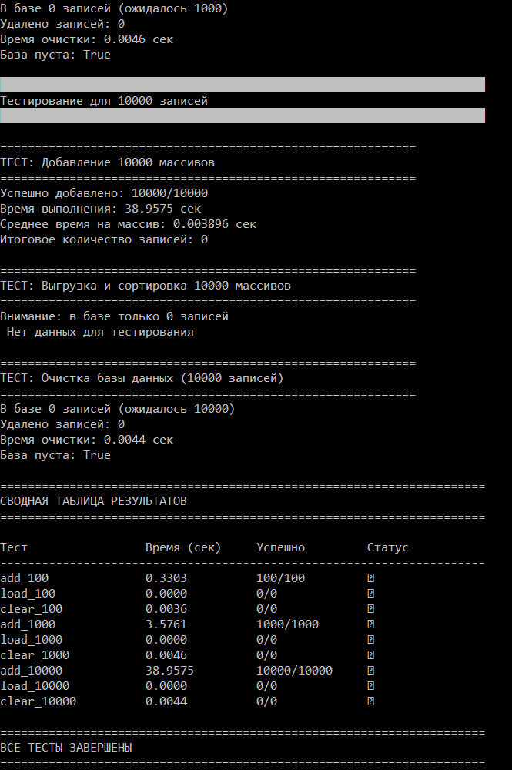

6 Описание графического интерфейса и соответствие эвристикам UI/UX
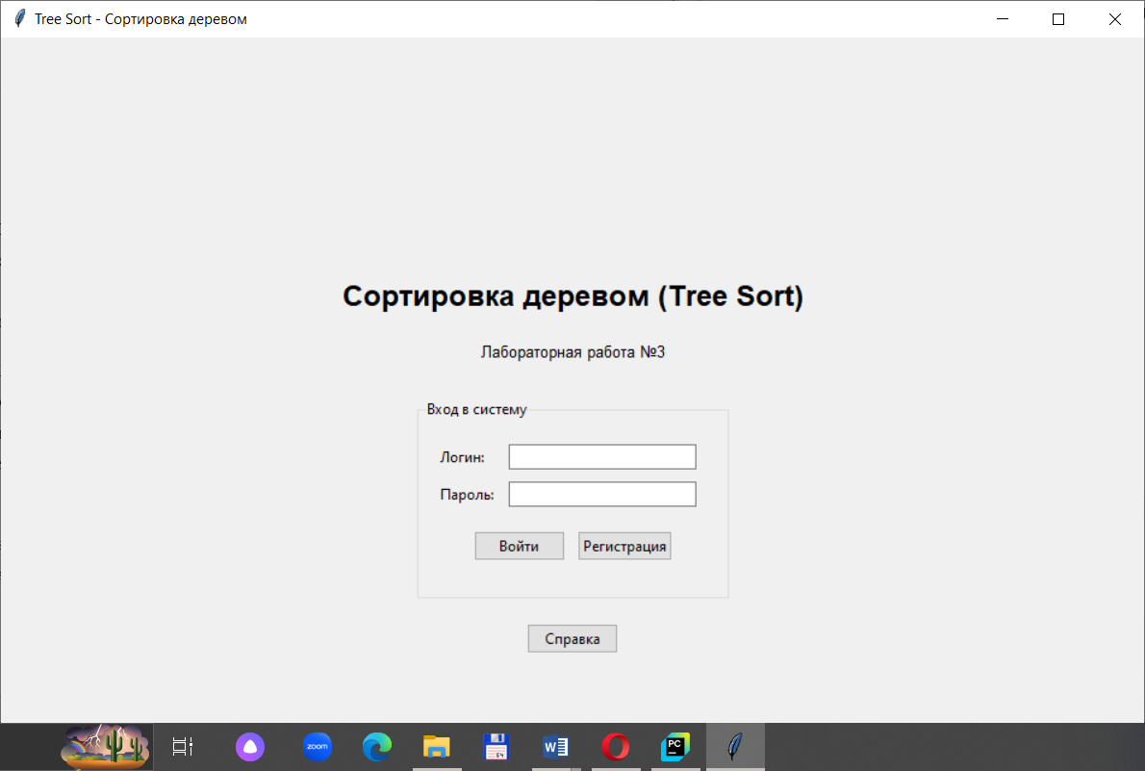
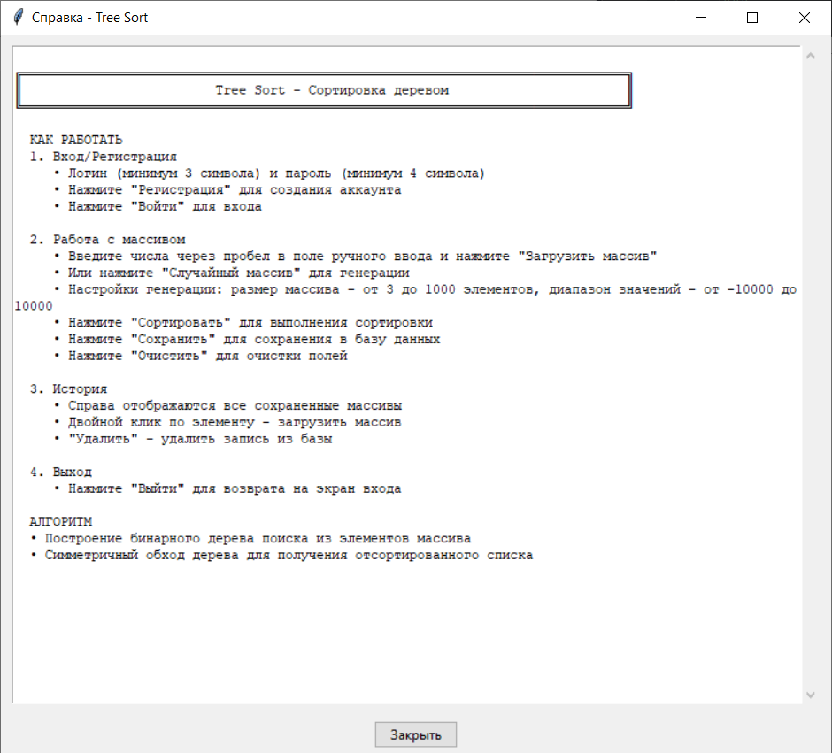
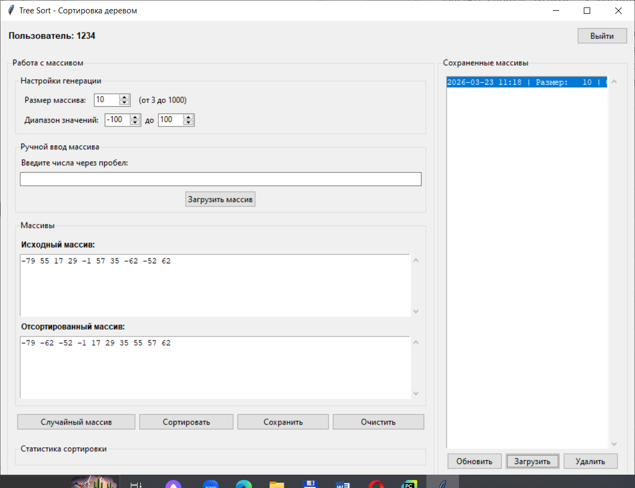

7 Вывод
Разработано веб-приложение с регистрацией, авторизацией, вводом, генерацией, загрузкой, сортировкой и сохранением массивов. Все функции работают корректно, данные пользователей и массивы надежно сохраняются в базе данных. Интеграционные тесты подтвердили стабильность работы алгоритма Tree Sort и корректность взаимодействия с базой данных.

